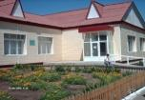**Орталық аудандық кітапхана**

**Әдістемелік-библиографиялық бөлемі**

**Центральная районная библиотека**

**Отдел методико-библиографической работы**

**«И тайный шёпот тихих улиц…» (ул. К. Байназарова)**

(сторителлинг)



**Составители:**

Рябуха Лариса, методист ЦРБ

Шиповских Наталья, руководитель ОМБР

**Фотографии:**

Рябуха Лариса, методист ЦРБ

Шиповских Наталья, руководитель ОМБР

**Боровское**

**2019**

**От составителей**

**Уважаемый читатель!**

Мендыкаринский район славен именами земляков, оставивших свой след на этой земле и превративших степной край в край большого хлеба.

Их имена носят улицы районного центра.

А улицы, как и люди, имеют свою судьбу: рождаются, переживают различные периоды истории и порой умирают.

Зачастую читатель, приходя к нам в библиотеку, задается вопросами: Почему эта улица именно так называется? В честь кого или чего её так назвали? Сколько лет улице? Что раньше было на этом месте? и др.

Улица К. Байназарова своей историей тоже уходит в далёкое прошлое, которого местные жители уже почти не знают.

Представляем вашему вниманию сторителлинг, из которого Вы узнаете историю улицы К. Байназарова, которая меняла свое название несколько раз и сегодня носит имя замечательного человека, внесшего огромный вклад в развитие народного образования в районе.

Мы предлагаем вам вернуться в прошлое и посмотреть на современное село другими глазами, увидеть его красоту и индивидуальность.

В сторителлинг включены официальные сведения о переименовании улицы Комсомольской в улицу К. Байназарова, биография и этапы педагогической деятельности К. Байназарова, фотографии зданий, которые располагаются по улице.

**Счастливого пути по страницам истории улицы К. Байназарова!**

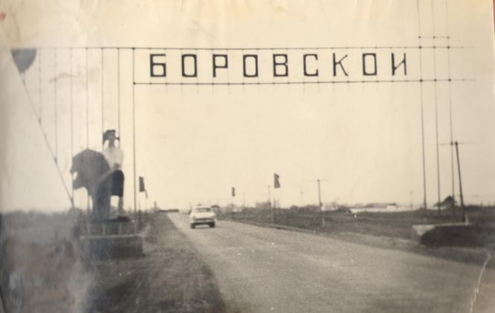

История села Боровского богата интересными событиями. Люди на этих благодатных землях селились издавна. По свидетельству археологов, первые поселения появились здесь 3,5 тыс. лет назад. Долгое время в наших местах с чистыми, богатыми рыбой озерами, лесами, борами, обильным травостоем люди занимались полукочевым скотоводством.

Первыми русскими людьми, прибывшими сюда, были купцы, за бесценок покупавшие скот у казахов-бедняков и строившие смолокурни. Позднее начали переселяться крестьяне из Центральной России, Украины и Белоруссии. На постоянное место жительства русские стали обосновываться здесь с 1881 года. Первым поселенцем стал крестьянин Челябинского уезда Игнатий Анисимович Семенов, который ловил рыбу и занимался смолокурением.

С 1883 года прибывают новые переселенцы, и образовавшееся село назвали Семеновкой. К 1887 году в селе было 42 двора. Семенов был избран старостой, а село начали называть Боровским, вероятно потому, что вокруг находились сосновые боры.

Бедняки жили в пластовых землянках, а в центре стояли деревянные купеческие дома.

После завершения строительства кирпичной церкви в 1912 году началось строительство кирпичных домов и лавок. В архитектуре господствовал «кирпичный сибирский стиль», известный в конце ХІХ – начале ХХ веков. Фасады строений были не оштукатурены, а выкладывались из кирпича и украшались фигурной кладкой, карнизами, ложными окнами, башенками.

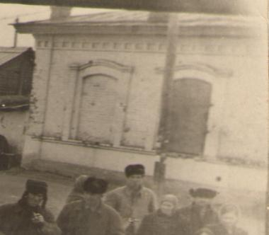

Такие постройки были относительно недороги и более «неприхотливы» в условия сурового климата, поэтому быстро приобрели популярность в провинции.

Так образовалась улица, которая была центральной и довольно оживленной, т.к. дома зажиточных людей находились именно здесь. Ее первоначальное название неизвестно, но некоторые здания, значительно видоизменившись, служат до сих пор: в бывшем доме купца Шараухова ныне располагается мечеть, которая перестраивалась дважды.

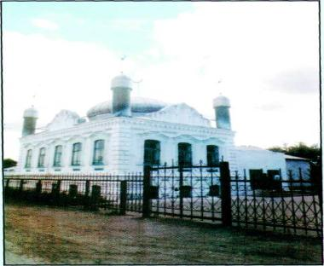 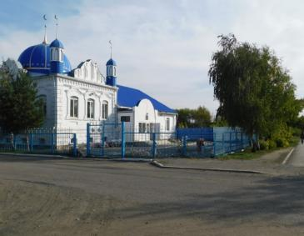

После революции в крепких купеческих домах расположились советские учреждения. Некоторые из них просуществовали до начала 1980-ых годов.

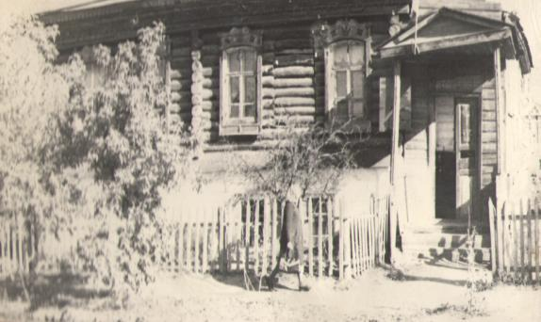

***Почта***

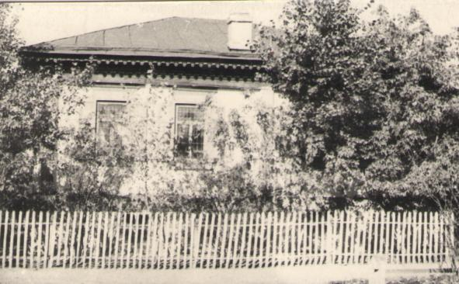

***Сберегательная касса***

Сейчас отделение Народного банка Казахстана также находится на этой улице.

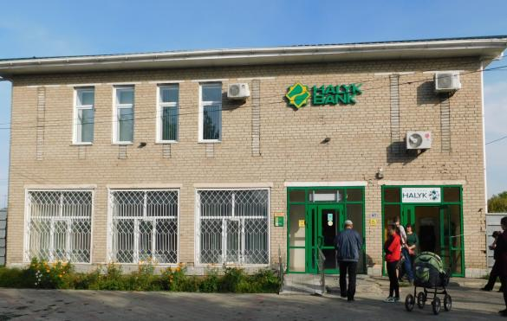

А некоторые существуют и поныне. Напротив мечети расположилось здание, в котором разместились линейно-мастерский участок и пункт приема оплаты за электроэнергию Мендыкаринского РЭС.

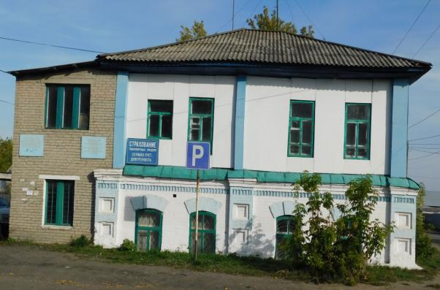

В бывшем купеческом доме функционировала аптека, которая также просуществовала до начала 1980-ых годов. Сейчас это здание перешло в частные руки и обустроено, как жилой дом.

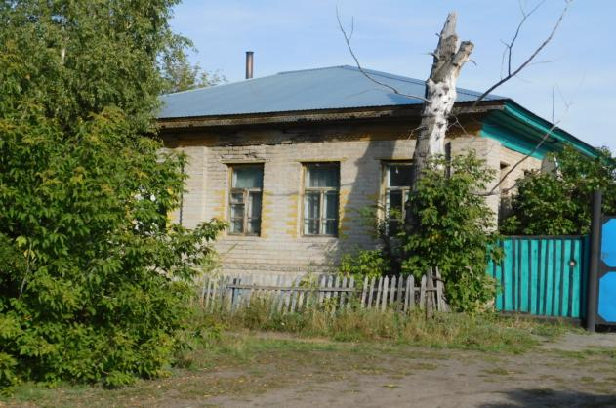

Новое здание аптеки также расположилось на этой улице.

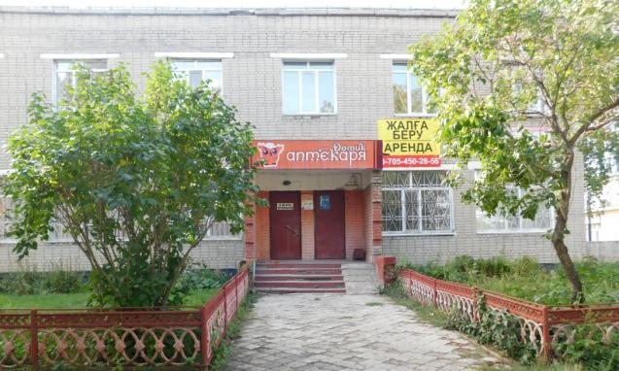

В советские годы улица носила имя Ленина и была известна центральной площадью — местом, где был установлен памятник В.И. Ленину, проводились праздничные митинги, собирались учителя и ученики для торжественного принятия школьников в ряды пионеров.

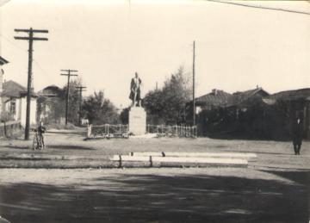 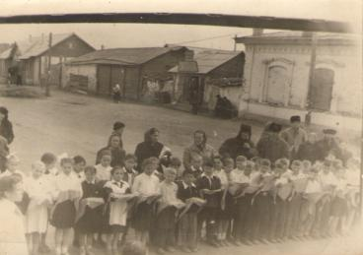

Здесь же находился районный исполнительный комитет.

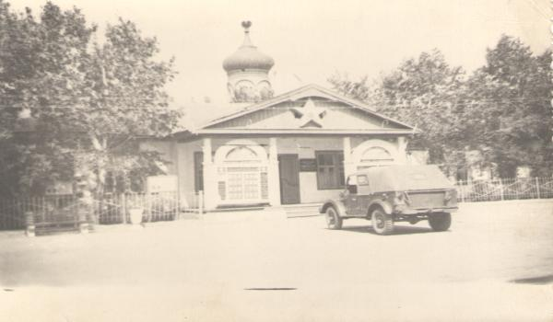

Сегодня в этом здании функционирует аптека «Забота», ветеринарная аптека, парикмахерская, магазины.

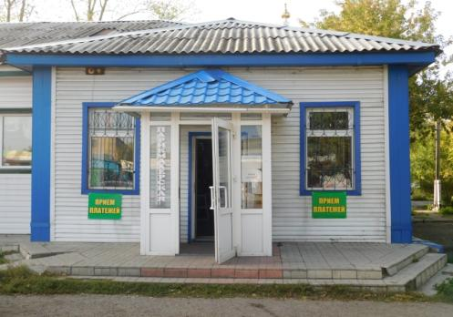

Улица оставалась центральной долгое время и все так же была оживленной. Позднее (точная дата не установлена) её переименовали в Комсомольскую.

Люди всеми силами старались облагородить свой поселок, строили новые дома, магазины. В 1962 году на месте ветхого приземистого домика, который находился на углу улицы Ленина, было построено новое двухэтажное здание универмага.

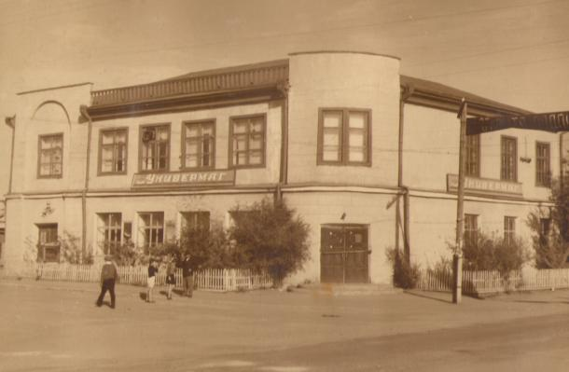

В настоящее время это здание продолжает служить людям, и сегодня там находятся магазины продовольственных и бытовых товаров.

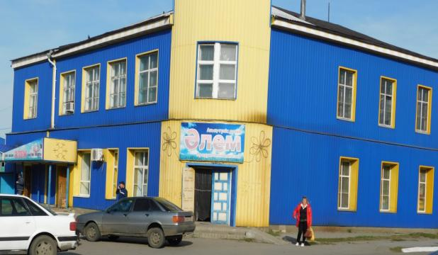

Все мы знаем, что в начале двадцатых годов по всей территории Казахстана государством принимались самые решительные меры к ликвидации неграмотности местного населения. Повсеместно открывались новые школы, пункты ликвидации безграмотности (ликбезы), культурно-просветительные учреждения. Село Боровское тоже не осталось в стороне от этого процесса. И старое здание библиотеки тоже находилось по этой улице.

11 июня 1952 года Исполком Мендыгаринского районного Совета депутатов трудящихся принял Решение № 188 «Об открытии районной детской библиотеки».

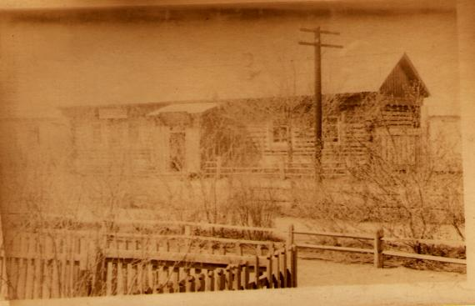

Сейчас на этом месте находится Мендыкаринский районный суд.

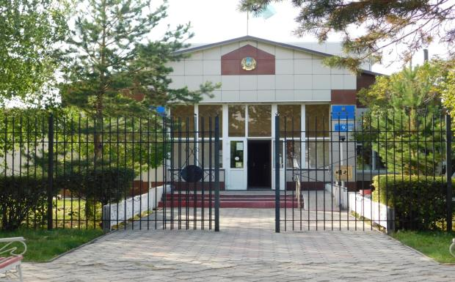

Центральная районная библиотека ведет свою историю с 1923 года, когда в селе стала действовать изба - читальня. Шли годы. Районная библиотека, сменив несколько помещений, была в очень плохом состоянии: отопление было печное, крыша протекала, и уже в 1969 году стали воздвигать типовое здание библиотеки.

И в октябре 1972 года библиотека распахнула двери перед читателями.

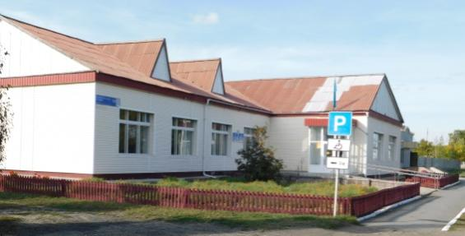

***Библиотека – новое здание***

В конце 1950 –х годов для населения на улице Ленина впервые был открыт книжный магазин (сейчас здания не существует).

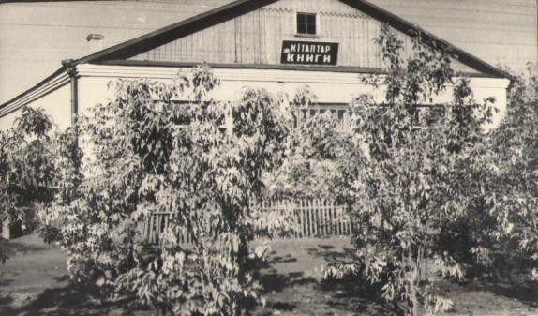

До революции на территории нашего поселка не было ни одного детского дошкольного учреждения. Время шло, все менялось. На месте, где был пустырь, в настоящее время по улице Байназарова действует новый детский сад «Жас әлем», который расположен в новом двухэтажном здании.

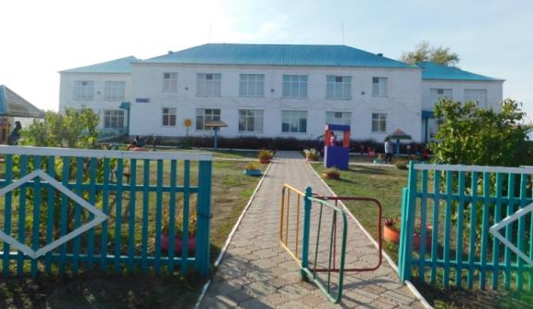

5 февраля 1922 года состоялся 2 съезд Советов, одной из главных задач съезд поставил борьбу с эпидемией и голодом. Были организованы для больных холерный барак, дополнительно открыли медпункты. И наш поселок не стал исключением, и была открыта больница, которая находилась на центральной улице нашего поселка.

Первым в больнице стал работать известный просветитель Мухамеджан Карабаев. Он был первый в истории нашей страны казах, получивший степень лекаря.

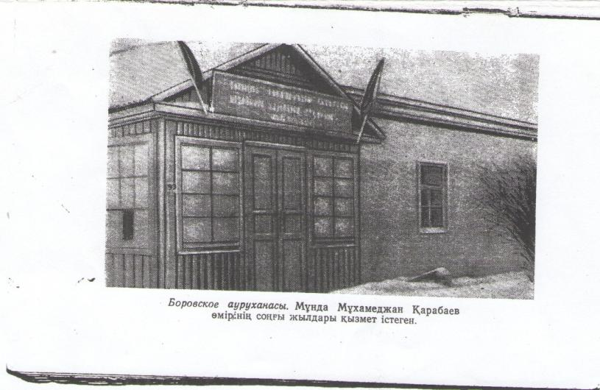

В честь него установлена мемориальная доска на том месте, где раньше функционировала первая больница нашего района.

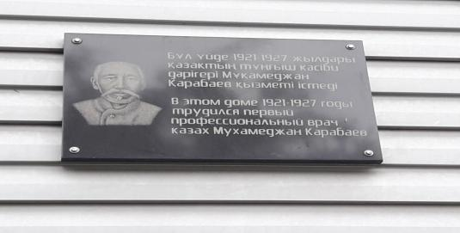

В настоящее время здание больницы претерпело ряд изменений как архитектурных, так и целевого назначения. Сегодня здесь функционируют магазины продовольственных и промышленных товаров, бытовой химии и др. Также в этом здании размещено ателье и магазин тканей.

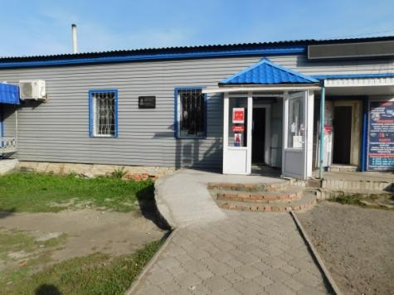

В 2008 году было принято решение о присвоении улице имени заслуженного учителя Казахской ССР Каляма Байназарова.

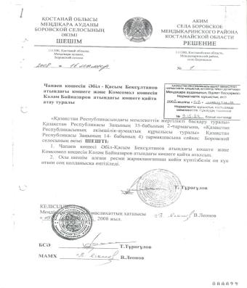 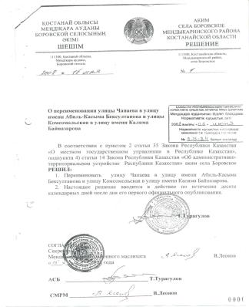

Байназаров Калям Байназарович – заслуженный учитель Казахской ССР, Отличник просвещения Казахской ССР, участник Великой Отечественной войны. Родился он 3 декабря 1914 года в ауле Сарыкамыс, ныне Мендыкаринского района в семье крестьянина - скотовода. В пять лет остался без отца и воспитывался у старшего брата, рядового колхозника. Мальчик тянулся к знаниям и, окончив 6 классов в 1928 году в Боровской казахской школе, поступил в Кустанайское педучилище.

После 2-х лет учебы вынужден был оставить техникум и начать трудовую деятельность. Работал школьным учителем, повышал знания в Актюбинском учительском институте. Перед началом войны был заведующим учебной частью Боровской казахской средней школы, а затем на такой же должности в Мендыкаринском педагогическом училище. Работал учителем в сельских школах, начиная с 1940 года.

В июле 1942 года Каляма Байназаровича призвали в армию.

Служил в запасных частях, год учился в Ленинградском Краснознаменском военно-политическом училище имени Ф.Энгельса и служил в должности политрука, парторга батальона.

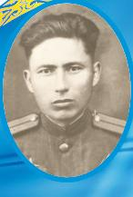 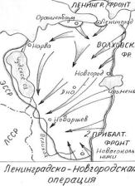

*На фото Калям Байназаров на фронте*

С ноября 1944 года по май участвовал в боевых действиях на Ленинградском и І Прибалтийском фронтах в стрелковом батальоне. За смелость и личную отвагу, за умелое воспитание личного состава Каляма Байназаровича наградили орденами Красной Звезды, Отечественной войны, боевыми медалями.

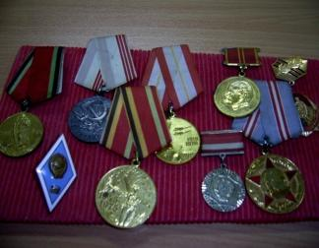

Осенью 1946 года по возрасту, а также по состоянию здоровья его демобилизовали из рядов Советской Армии. После возвращения Калям Байназарович продолжал педагогическую деятельность и снова стал работать завучем Мендыкаринского педагогического училища.

У Байназарова Каляма была большая семья. В семье было 8 детей. Жили дружно, помогали друг другу. Беспокойный человек К.Б. Байназаров, уйдя на заслуженный отдых, не хотел отрываться от дел. Переехав в город Рудный, он много сил отдал музею педучилища, по крупицам воссоздавая его историю.

Не каждый учитель может порадоваться, что о нем помнят спустя 33 года и хотят увековечить память, назвав улицу в его честь.

28 июня 2011 года было принято решение провести открытие улицы.

И теперь, когда произошло знаменательное событие по переименованию улицы, каждый человек, хорошо знавший Каляма Байназаровича, с удовольствием отмечает, что этот человек заслужил такую честь по праву.